巍山一中2014～2015学年下学期期末统考

高二年级 物理试题

说明：本试卷共16个小题。试卷满分100分，考试时间120分钟。考试结束后，只交答题卡。
第一卷:客观题
- 选择题(本题共10小题，每小题4分，共40分．在每小题给出的四个选项中，第1-7题只有一项符合题目要求，第8-１0题有多个选项符合要求，每小题给出的四个选项中，全部选对得4分，选对而选不全的得2分，有选错或者不选的得0分)
1．以下关于物理学史的说法正确的是 （ ）
A．伽利略通过“小球在斜面上的运动”实验推出了落体运动定律
B．“电流的周围存在磁场”最早是由安培发现的
C．牛顿运用理想实验法得出“力不是维持物体运动的原因”
D．电荷量e的数值最早是由法国学者库仑用实验测得的

2. 关于电场强度和磁感应强度，下列说法中正确的是（ ）
A．公式B=F/IL说明B与放入磁场中的通电导线所受安培力F成正比
B．电场中某点电场强度的方向与在该点的检验电荷所受电场力的方向相同
C．电场强度的定义式E =F/q适用于任何静电场
D．公式B=F/IL说明B的方向与放入磁场中的通电直导线所受安培力的方向相同
3．如图所示，将一个带正电的粒子以初速度v₀沿图中所示方向射入匀强电场，不计粒子的重力，若粒子始终在电场中运动，则该粒子速度大小的变化情况是（ ）
A．先减小后增大
E
v₀
+
B．先增大后减小
C．一直增大
D．一直减小

4．如图所示，一物块静止在粗糙的斜面上。现用一水平向右的推力F推物块，物块仍静止不动。则（ ）
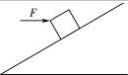
A．斜面对物块的支持力一定变小
B．斜面对物块的支持力一定变大
C．斜面对物块的静摩擦力一定变小
D．斜面对物块的静摩擦力一定变大
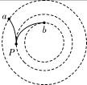
5．图中虚线是某电场中的一簇等势线。两个带电粒子从P点均沿等势线的切线方向射入电场，粒子运动的部分轨迹如图中实线所示。若粒子仅受电场力的作用，下列说法中正确的是（ ）
A．两粒子的电性相同
B．a点的电势高于b点的电势
C．粒子从P运动到a的过程中，电势能增大
D．粒子从P运动到b的过程中，动能增大

6．神舟七号经过变轨后，最终在距地球表面约343公里的圆轨道上正常飞行，约每90分钟绕地球一圈。则下列说法正确的是 （ ）
A．神舟七号绕地球正常飞行时三位宇航员的加速度都大于9.8m/s²
B．神舟七号运行的周期比地球近地卫星的周期大
C．神舟七号绕地球正常环绕飞行的速率可能大于8km/s
D．神舟七号飞船在轨道上正常飞行时，宇航员由于失去重力作用而处于悬浮状态，在舱内行走时，须穿带钩的鞋子，地板是网格状的

7．下列说法正确的是 （ ）
A．太阳辐射的能量主要来自太阳内部的裂变反应
B．汤姆生发现电子，表明原子具有核式结构
C．卢瑟福通过“α粒子散射实验”的研究，发现了原子核是由质子和中子组成的
D．按照波尔理论，氢原子核外电子从半径较小的轨道跃迁到半径较大的轨道时，电子的动能减小，原子总能量增加

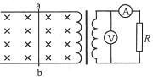
8．如图所示，两根间距L=0.4m的平行金属导轨水平放置，导轨的电阻忽略不计，整个装置处于竖直向下的匀强磁场中，磁感应强度B=$\text{mg}\text{sin}{\text{37}}^{∘}+μ\text{mg}\text{cos}{\text{37}}^{∘}=\text{ma}$T，导轨右端接有一理想变压器，变压器的原、副线圈匝数比为2：1，电表均为理想电表。一根不计电阻的导体棒曲置于导轨上。现使导体棒沿导轨运动，其速度随时间变化的规律为v=10sinl0 πt(m/s)，运动过程中导体棒始终与导轨垂直且保持良好接触，电阻R=10Ω，则（ ）
A．导体棒产生的感应电动势最大值为2$t=\frac{v_{0}}{a}$V
B．电阻R在1分钟内产生的热量为24J
C．交流电压表示数为2V，交流电流表示数为0.2A
D．仅增大导体棒运动的频率，电压表示数将变大

9.在地面附近，存在着一个有界电场，边界MN将空间分成上下两个区域I、II，在区域Ⅱ中有竖直向上的匀强电场，在区域I中离边界某一高度由静止释放一个质量为m的带电小球，如图甲所示，小球运动的图像如图乙所示，不计空气阻力，则( )
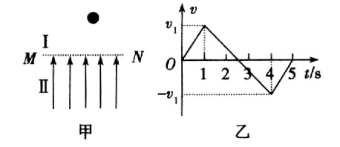
A．小球受到的重力与电场力之比为3：5
B．在t=5 s时，小球经过边界MN
C．在小球向下运动的整个过程中，重力做的功大于电场力做的功
D．在1 s～4 s过程中，小球的机械能先减小后增大

10、以下有关近代物理内容的若干叙述，正确的是( )
A．紫外线照射到金属锌板表面时能够发生光电效应，则当增大紫外线的照射强度时，从锌板表面逸出的光电子的最大初动能不变
B．质子和中子结合成新原子核一定有质量亏损，释放出能量
C．有10个放射性元素的原子核，当有5个原子核发生衰变所需的时间就是该放射性元素的半衰期
D．氢原子的核外电子由较高能级跃迁到较低能级时，要释放一定频率的光子，同时氢原子的电势能减小，电子的动能增大

第二卷：主观题
二、实验题（本题共2个小题，合计11分）
11.（4分）某实验探究小组的同学准备测量电炉丝的电阻率，他们首先用螺旋测微器和游标卡尺分别测出一段电炉丝的直径和长度，如图所示，则该电炉丝的直径为_______mm.长度为________mm.

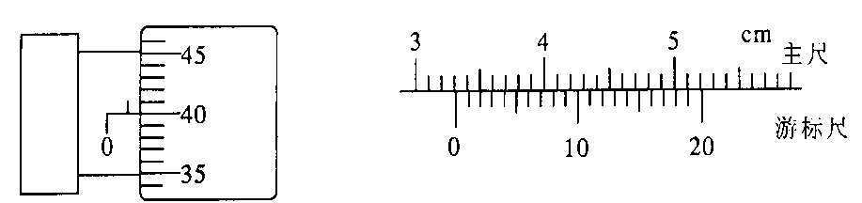

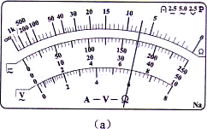
12．(7分)为确定某电子元件的电气特性，做如下测量。
(1)用多用表测量该元件的电阻，选用“×100”倍率的电阻档测量，发现多用表指针偏转过大，因此需选择＿＿＿＿倍率的电阻档(填：“×10”或“×1k”)，并＿＿＿＿再进行测量，之后多用表的示数如图(a)所示，测量结果为＿＿＿＿Ω。
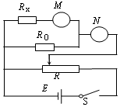
(2）某同学想精确测得上述待测电阻R_{x}的阻值，实验室提供如下器材：
A．电流表A₁（量程50mA、内阻r₁＝10Ω）
B．电流表A₂（量程200mA、内阻r₂约为2Ω）
C．电流表A₃（量程0.6A、内 阻r₃约为O.2Ω）
D．定值电阻R₀＝30Ω
E．滑动变阻器R（最大阻值约为10Ω）
F．电源E（电动势为4V）
G．开关S、导线若干
回答：
①某同学设计了测量电阻R_{x}的一种实验电路原理如图所示， 为保证测量时电流表读数不小于其量程的1/3，M、N两处的电流表应分别选用：M为 ；N为 ．（填器材选项前相应的英文字母）
②若M、N电表的读数分别为I_{M}、I_{N}，则R_{x}的计算式为R_{x}＝ ．（用题中字母表示）

三、计算题（必须有公式和必要的文字说明）
13．（11分）如图所示，楔形物块固定在水平地面上，其斜面的倾角θ=37°。一个质量m=0.50kg的小物块以v₀=8.0m/s的初速度，沿斜面向上滑行一段距离速度减为零。已知小物块与斜面间的动摩擦因数μ=0.25，sin37°=0.60，cos37°=0.80，g取10m/s²。求：
θ
v₀
（1）小物块向上滑行过程中的加速度大小；
（2）小物块向上滑行的时间；
（3）小物块向上滑行过程中克服摩擦力所做的功。

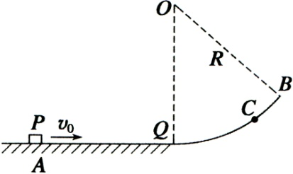
14、（8分）如图所示，QB段为一半径为的光滑圆弧轨道，AQ段为一长度为的粗糙水平轨道，两轨道相切于Q点，Q在圆心O的正下方，整个轨道位于同一竖直平面内。物块的质量为m=1kg（可视为质点），P与AQ间的动摩擦因数，若物块以速度v₀从A点滑上水平轨道，到C点后又返回A点时恰好静止。（取）求：
（1）v₀的大小；
（2）物块第一次刚通过Q点时对圆弧轨道的压力。

15．(15分)如图，在宽度为d区域内有垂直纸面的匀强磁场，磁感应强度方向如图所示。一质量为m带电量为q的带电粒子从磁场的边界与竖直方向的夹角为α斜向上方射入磁场，重力不计。从磁场射出时，粒子的速度方向与磁场的竖直边界的夹角为θ。
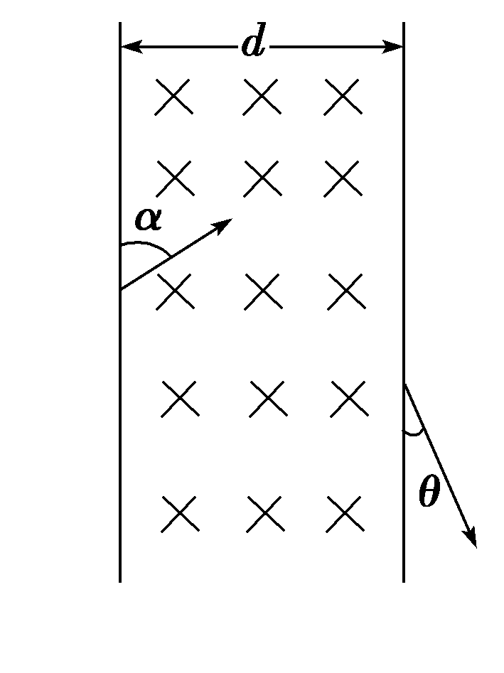
求(1)粒子的运动速度
(2)粒子在磁场中的运动时间。

16．[物理——选修3-5]（15分）
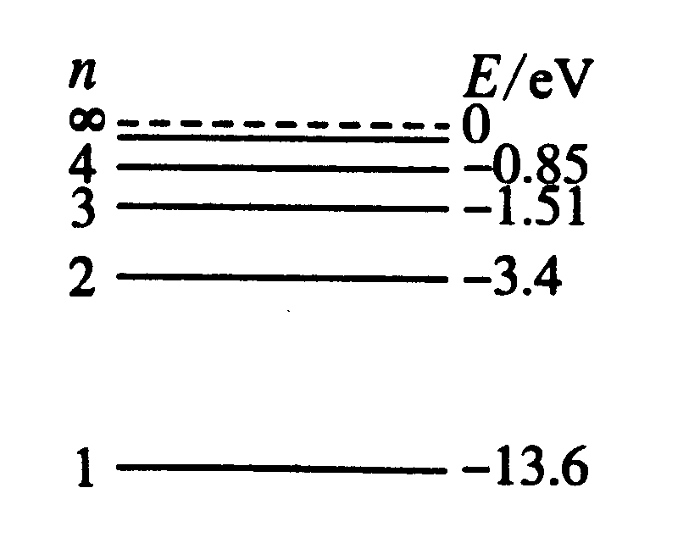
(1)（5分）如图所示是氢原子的能级图，大量处于n=4激发态的氢原子向低能级跃迁时，一共可以辐射出6种不同频率的光子，其中巴耳末系是指氢原子由高能级向n=2能级跃迁时释放的光子，则 (填正确答案标号。选对1个得3分，选对2个得4分，选对3个得5分。每选错1个扣3分，最低得分为0分)
A.6种光子中波长最长的是n=4激发态跃迁到基态时产生的
B.6种光子中有2种属于巴耳末系
C.使n=4能级的氢原子电离至少要0.85eV的能量
D.若从n=2能级跃迁到基态释放的光子能使某金属板发生光电效应，则从n=3能级跃迁到n=2能级释放的光子也一定能使该板发生光电效应
E.在6种光子中，n=4能级跃迁到n=1能级释放的光子康普顿效应最明显

（2）．如图3－6所示，光滑水平直轨道上有三个滑块A、B、C，质量分别为m_{A}＝m_{C}＝2m，m_{B}＝m，A、B用细绳连接，中间有一压缩的轻弹簧(弹簧与滑块不拴接)。开始时A、B以共同速度v₀运动，C静止。某时刻细绳突然断开，A、B被弹开，然后B又与C发生碰撞并粘在一起，最终三滑块速度恰好相同。求B与C碰撞前B的速度。
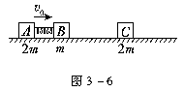

巍山一中2014---2015学年下学期期末考试
座位号
高二物理 答题卡

一、选择题（每小题4分，共40分）
请将答案填涂到机读卡上
阅卷人： 复分人：
二．实验填空（11分）
11题、（4分）
(1)____ _____， ________ _____ 。
12题、（7分）
(1)（每空1分） ； ；
(2) ， 。
②（2分） 。 （用题中字母表示）
三、计算题（49分）
13题（11分）
θ
v₀
阅卷人： 复分人：

14题（8分）
阅卷人： 复分人：

15题（15分）
阅卷人： 复分人：

16题
阅卷人： 复分人：
（1）（5分）
（2）（10分）

2014-2015学年下学期期末统考
高二物理参考答案

一、选择题(40分)

题号 | 1 | 2 | 3 | 4 | 5 | 6 | 7 | 8 | 9 | 10
答案 | A | C | A | B | D | B | D | BC | AD | ABD
二、实验题（11分）
13、0.900（2分）33.10（2分）
14．(7分) （1） ×10，欧姆调零，70（每空1分）
（2）①A B （每空1分）
② （2分）
15．(11分)
（1）小物块沿斜面向上滑行的过程中，受重力、支持力、摩擦力，
根据牛顿第二定律有$\text{mg}\text{sin}{\text{37}}^{∘}+μ\text{mg}\text{cos}{\text{37}}^{∘}=\text{ma}$ （2分）
解得： a=8.0m/s2 （1分）
（2）设小物块向上滑行时间为t，根据运动学公式$t=\frac{v_{0}}{a}$ （2分）
解得 ： t=1.0s （1分）
（3）小物块沿斜面向上滑行的位移$x=\frac{v_{0}}{2}t$ （2分）
此过程中，小物块克服摩擦力做的功W_{f}=$μ\text{mg}\text{cos}{\text{37}}^{∘}x$ （2分）
解得：W_{f}=4.0J （1分）
16、（8分）
⑴物块P从A到C又返回到A的过程中，由动能定理得：
-------------------（2分）
解得 -------------------（1分）
⑵若物块P在Q点的速度为，在Q点轨道对P的支持力为，由动能定理和牛顿第二定律，得：
----------------（2分）
----------------------------（2分）
解得 ----------------------------（1分）
物块P第一次刚通过Q点时对圆弧轨道的压力，与圆弧轨道对P的支持
力是一对相互作用力，所以对轨道压力大小为12N，方向竖直向下。 --------------（2分）
17．(15分)
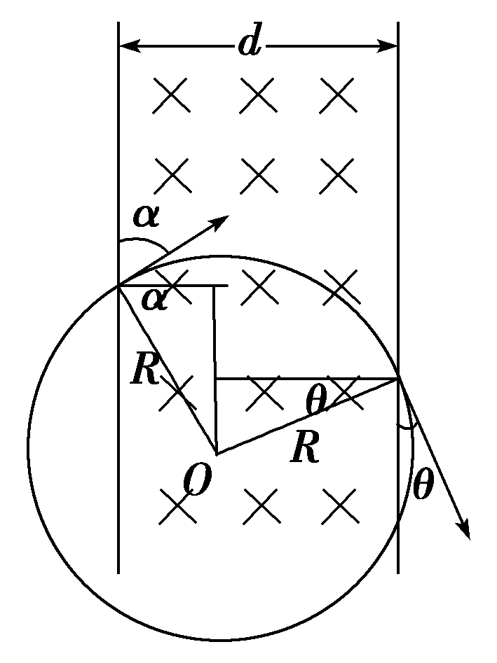
解(1)Rcos α＋Rcos θ＝d……………..(4分)
又qvB＝或R=$\frac{\text{mv}}{\text{qB}}$………….(4分)
v＝(2分)
(2)由图可知，转过的圆心角为π－α－θ(1分)
t＝·T＝(4分)
18、（1）BCE ………………….5分
（2）(10分）解析：设共同速度为v，球A与B分开后，B的速度为v_{B}，由动量守恒定律
(m_{A}＋m_{B})v₀＝m_{A}v＋m_{B}v_{B}①
m_{B}v_{B}＝(m_{B}＋m_{C})v②
联立①②式，得B与C碰撞前B的速度v_{B}＝v₀。
答案：v₀

